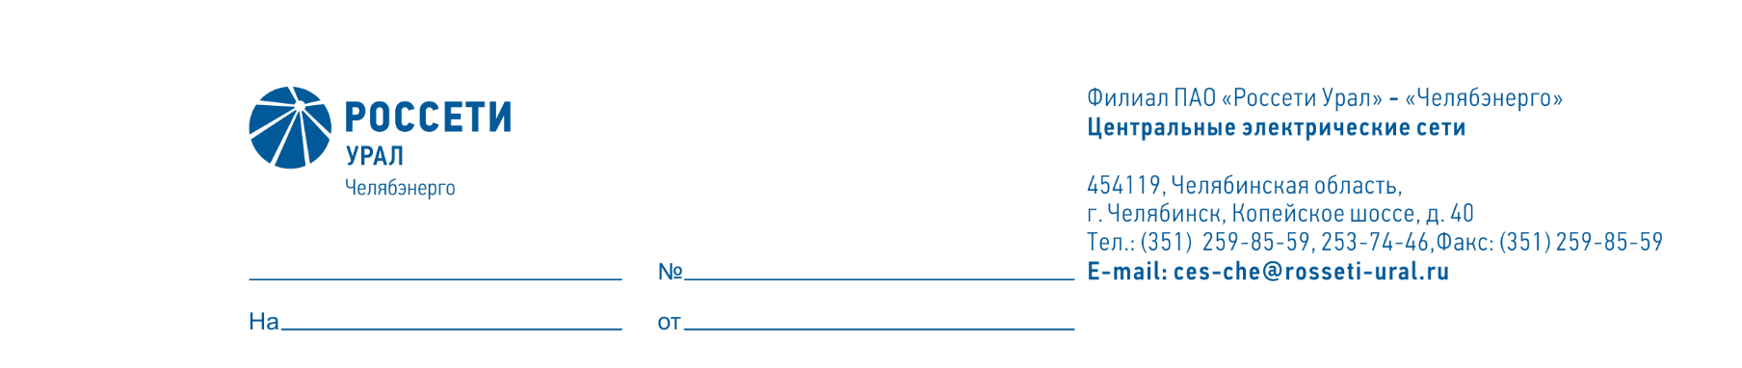

Заместителю директора – главному инженеру
филиала ПАО «Россети Урал» - «Челябэнерго»
В.А. Обвинцеву

О согласовании внеочередного ремонта

Уважаемый Виктор Александрович!

В ПО «ЦЭС» во время эксплуатации повредился ультрафиолетовый оптический дефектоскоп CoroCAM 7. Неисправность проявляется как слабая чувствительность к излучению коронирующих частей электрооборудования.
Прошу согласовать внеочередной ремонт прибора CoroCAM 7 заводской номер 7D0045 в рамках действующего договора на ремонт приборов № 11789 от 29.12.2020.

Главный инженер И.А. Рязанов

Бугреев А.Г.
324-12

